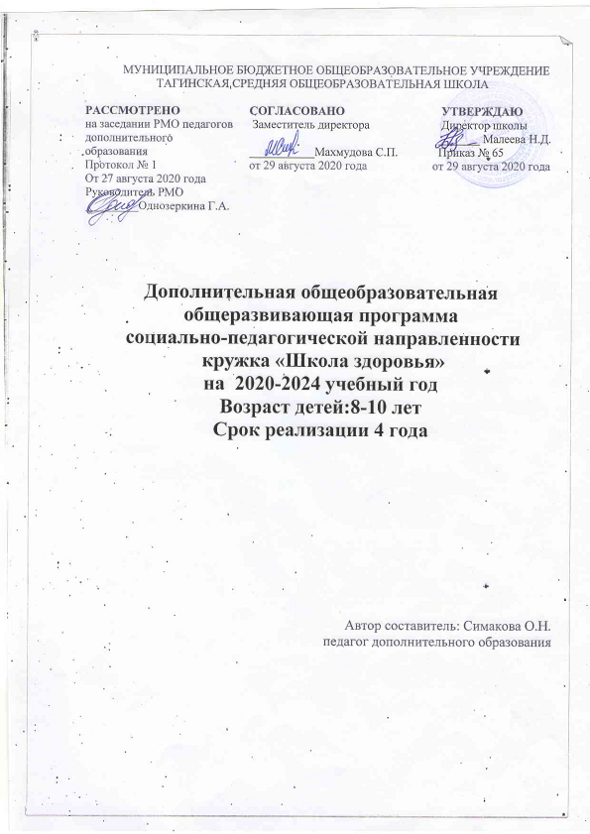

ПОЯСНИТЕЛЬНАЯ ЗАПИСКА

Рабочая программа кружка «Школа здоровья» разработана в соответствии с требованиями Федерального государственного образовательного стандарта начального общего образования.
Данная программа составлена на основе авторской программы М.М. Безруких,
А.Г. Макеевой, Т.А. Филипповой «Все цвета, кроме чёрного» «Вентана- Граф» 2012г.,

Направленность программы социально – педагогическая
Актуальность. Каждый ребенок имеет право на уровень жизни, необходимый для нормального физического, умственного, духовного, нравственного и социального развития. Ситуация с потреблением алкоголя, наркотиков среди детей остается катастрофической. Актуальность данной проблемы обусловлена тем, что в условиях трансформации современного общества возникает ряд проблем: детская преступность, алкоголизм и наркомания.
Все это вызывает серьезную озабоченность и беспокойство школы, социальных учреждений. Вопросов много. Одно можно сказать, что оставленные без внимания дети, если ничего не изменить, составят угрозу для общества.
Отличительные особенности программы «Все цвета, кроме черного» это комплексные меры противодействия злоупотреблению наркотиками и их незаконному обороту. Поэтому я решила скорректировать программу М.М. Безруких «Все цвета, кроме черного» по предупреждению детей вредных привычек: курения, употребления алкоголя и наркотиков.
Можно ли сочетать всю социально - педагогическую работу в течение одного года? Конечно, нет. Данная программа рассчитана на 4 года обучения. Педагог может расширить и дополнить программу исходя из своего опыта: специализации, интересов и навыков детей.
Адресат программы. Данный курс рассчитан на детей в возрасте 8 -11 лет.
Объем освоения и сроки программы. Программа реализуется в течение 4 лет и рассчитана на 34 часа, 1 час в неделю. Тематическое планирование рассчитано на 1 час в неделю на протяжении учебного года, то есть 34 часа в год. Всего 136часов.

Цель программы — формирование позитивного мироощущения, выработка у детей навыков эффективной социальной адаптации, позволяющей находить удовольствие от жизни как таковой и в дальнейшем предупредить вредные привычки: курение, употребление алкоголя и наркотиков.
Задачи: формирование здоровьесберегающих установок;
развитие коммуникативных навыков;
формирование психологической устойчивости.
Формы проведения занятий: беседы, игры, конкурсы, викторины, чтение книг
Календарный учебный график
Объединение работает на протяжении всего учебного года с 1 сентября 2020 по 30 мая 2021 года ( 34 недели)
Тематическое планирование кружка
I год обучения.
№ | Наименование тем и разделов | всего часов | теория | практика
I | Уроки здоровья | 10
1. | Знакомство - презентация | 1 |  | 1
2. | Главный лепесток цветика семицветика | 1 | 1
3. | Как черные братья решили мир завоевать | 1 | 1
4. | Планета по имени я | 1 | 1
5. | Физкульт – ура! | 2 |  | 2
6. | Главная одежда человека | 2 | 1 | 1
7. | Полезно и вкусно | 2 | 1 | 1
II | Учусь понимать себя | 22
1. | Твои новые друзья | 2 |  | 2
2 | Как ты растешь | 2 |  | 2
3. | Что ты знаешь о себе | 2 |  | 2
4. | Твоё настроение | 2 |  | 2
5. | Как ты познаешь мир | 3 | 1 | 2
6. | Твои чувства | 2 |  | 2
7. | Как изменяется твое настроение | 3 | 1 | 2
8. | Твои поступки.  Просмотр мультфильма | 2 |  | 2
9. | Твои привычки | 2 |  | 2
10. | Игра «твой день» | 2 |  | 2
III | Волшебный экзамен | 2
1. | Игры, конкурсы | 2 |  | 2
 | Всего: | 34 | 7 | 27

Тематическое планирование кружка
II год обучения.
№ | Наименование тем и разделов | всего часов | теория | практика
I | Уроки здоровья | 10
1. | О жителях страны Здоровья | 1 | 1
2. | О злых чародеях Алкогоне и Никотине | 1 | 1
3. | Как работает наш организм | 1 | 1
4. | Физкульт-ура! | 2 |  | 2
5. | Законы питания | 2 | 1 | 1
6. | Таинственный незнакомец | 1 | 1
7. | Золотые ключики к сердцам людей | 2 |  | 2
II | Учусь понимать других | 20
1. | Что изменилось за год | 2 |  | 2
2. | Как научиться разговаривать с людьми | 3 |  | 3
3. | Что такое интонация | 3 |  | 3
4. | Как научиться преодолевать трудности вместе | 3 |  | 3
5. | Как понять друг друга без слов | 3 |  | 3
6. | Для чего нужна улыбка | 3 |  | 3
7. | Умеешь ли ты дружить | 3 |  | 3
III | Волшебный экзамен | 4
1. | Конкурс знатоков | 3 |  | 3
2. | Итоговое занятие | 1 |  | 1
 | Всего: | 34 | 5 | 29

Тематическое планирование кружка
III год обучения.

№ | Наименование тем и разделов | всего часов | теория | практика
I | Уроки здоровья | 12
1. | Сделай правильный вывод ( о еде ) | 2 | 1 | 1
2. | Умей сказать «Нет!» | 1 | 1
3. | Дари сердечное тепло | 1
4. | Прощай тетушка скука. | 2 |  | 2
5. | Мы сильнее черных братьев | 2 |  | 2
6. | Посеешь привычку - пожнешь характер | 1 |  | 1
7. | Моя семья | 2 |  | 2
8. | Давай дружить | 1 |  | 1
II | Учусь общаться | 20
1. | Что вы знаете друг о друге | 2 |  | 2
2. | Твой класс | 2 |  | 2
3. | Кто твой друг | 2 |  | 2
4. | Как научиться жить дружно | 2 |  | 2
5. | Как помириться после ссоры | 2 |  | 2
6. | Какой у тебя характер | 2 |  | 2
7. | Как воспитать свой характер | 2 |  | 2
8. | Как сказать «нет» и отстоять свое мнение | 3 |  | 3
9. | Фантастическое путешествие | 3 |  | 3
III | Волшебный экзамен | 2
1. | Конкурс знатоков | 1 |  | 1
2 | Игры | 1 |  | 1
 | Всего | 34 | 2 | 32

Тематическое планирование кружка

IV года обучения.

№ | Наименование тем и разделов | всего часов | теория | практика
I | Кто жить умеет по часам | 7
1. | Режим дня | 2 | 1 | 1
2. | Твоё настроение в течение недели | 1 | 1
3. | Чтение отрывка из повести Н.Носова «Витя Малеев в школе и дома» | 1 |  | 1
4. | Работоспособность | 1 |  | 1
5. | Нарисуй плакат, который поможет расстаться с вредной привычкой | 2 |  | 2
II | Внимание: внимание! | 3
1. | Распределённость внимания | 1 |  | 1
2. | Устойчивость внимания | 1 |  | 1
3. | Чтение отрывка из романа М.Твена | 1 |  | 1
III | Секреты нашей памяти | 4
1. | Зрительная память | 2 | 1 | 1
2. | Механическая память | 1 | 1
3 | Образная память | 1 |  | 1
IV. | Homo sapiens-человек разумный | 8
1 | Логические задачи | 2 |  | 2
2. | Мозаика из квадратов | 2 |  | 2
3. | Работа с ребусами | 2 |  | 2
4. | Поделки из бумаги | 2 |  | 2
V. | Какой ты человек | 8
1. | Опиши свой характер | 3 |  | 3
2. | Чтение отрывка из романа Д.Дефо Робинзон Крузо | 3 |  | 3
VI. | Что я знаю о себе - проект | 2 |  | 2
VII | Волшебный экзамен | 2
1. | Конкурс знатоков | 1 |  | 1
2. | Игры | 1 |  | 1
 | Всего: | 34 | 4 | 30

Содержание программы
2 класс
Тема 1. Уроки здоровья. ( 10 часов). Знакомство – презентация. Главный лепесток цветика семицветика. Как черные братья решили мир завоевать. Планета по имени я. Главная одежда человека. Полезно и вкусно.
Тема 2. Учусь понимать себя ( 22 часа) Твои новые друзья. Как ты растешь. Что ты знаешь о себе. Твоё настроение. Как ты познаешь мир. Твои чувства. Как изменяется твое настроение.
Твои поступки. Твои привычки.
Тема 3. Волшебный экзамен (2 часа) Игры, конкурсы
Учебный план и программа первого года обучения предусматривает знакомство детей со своим телом, азбукой здоровья - сообщения им о еде, витаминах, одежде, о себе. Деятельность направлена на укрепление здоровья и профилактика его нарушения. Практические занятия «Учусь понимать себя» помогут детям узнать себя, понять свои чувства, настроение, научаться рассказывать о себе другим.
Дети должны почувствовать, что не нужно стесняться своих чувств, но необходимо управлять ими.
3 класс
Тема 1. Уроки здоровья (10 часов) О жителях страны Здоровья. О злых чародеях Алкогоне и Никотине. Как работает наш организм. Законы питания. Таинственный незнакомец. Золотые ключики к сердцам людей
Тема 2. Учусь понимать других (20 часов) Как научиться разговаривать с людьми. Что такое интонация. Как научиться преодолевать трудности вместе. Как понять друг друга без слов. Для чего нужна улыбка. Умеешь ли ты дружить.
Тема 3. Волшебный экзамен (4 часа) Конкурс знатоков.
Учебный план и программа второго года обучения предусматривает дальнейшее совершенствование, расширение знаний полученных раннее, совершенствование знаний и умений необходимых каждому человеку. Практические занятия «Учусь понимать других» направлены на развитие у детей интереса и уважения к чувствам, поступкам, эмоциям других людей. Важно, чтобы дети умели не только позитивно относиться к себе, но и строить конструктивные отношения со сверстниками и взрослыми.
4 класс
Тема 1. Уроки здоровья (12 часов) Сделай правильный вывод ( о еде ). Умей сказать «Нет!» Дари сердечное тепло. Прощай тетушка скука. Мы сильнее черных братьев. Посеешь привычку - пожнешь характер. Моя семья. Давай дружить.
Тема 2. Учусь общаться (20 часов) Что вы знаете друг о друге. Твой класс. Твой класс. Кто твой друг. Как научиться жить дружно. Как помириться после ссоры. Какой у тебя характер. Как воспитать свой характер. Как сказать «нет» и отстоять свое мнение.
Тема 3. Волшебный экзамен (2 часа) Конкурс знатоков. Игры.
Учебный план и программа третьего года обучения предусматривает дальнейшее совершенствование навыков и умений полученных на занятиях первого и второго года. Практические занятия «Учусь общаться» направлены на формирование навыков общения, а также способности оценивать свое поведение, самостоятельно принимать решения и формирование способности противостоять негативным влияниям внешней среды.
5 класс
Тема 1. Кто жить умеет по часам (7 часов) Режим дня. Твоё настроение в течение недели. Работоспособность.
Тема 2. Внимание: внимание! (3 часа) Распределённость внимания. Устойчивость внимания.
Тема 3. Секреты нашей памяти (4 часа) Зрительная память. Механическая память. Образная память.
Тема 4. Homo sapiens-человек разумный (8 часов) Логические задачи. Мозаика из квадратов Работа с ребусами. Поделки из бумаги.
Тема 5. Какой ты человек (8 часов) Опиши свой характер.
Тема 6. Что я знаю о себе – проект. ( 8 часов) Проект.
Тема 7. Волшебный экзамен (2 часа) Конкурс знатоков. Игры.
Учебный план и программа четвёртого года обучения охватывает основные сферы социализации ребёнка, наиболее актуальные, значимые для них ситуации развития.

Планируемые результаты реализации программы
Личностные результаты:
• понимать чувства, настроение;
• оценивать свои привычки, поступки;
• замечать недостатки и исправлять их;
• распределять свои силы и время;
• быть сдержанными;
• развивать способности;
• добиваться поставленной цели;
• понимать других;
• общаться со сверстниками и взрослыми;
• защищать свои интересы;
• находить настоящих друзей быть чуткими и отзывчивыми.

Метапредметные результаты:
• культурно - познавательная, коммуникативная компетентности;
• приобретение опыта в преодолении возникших трудностей;
• расширение кругозора, сферы актуальных интересов и способностей;
• заботиться о своем здоровье, соблюдать правила здорового образа жизни;
• оценивать свой режим с точки зрения соответствия требованиям здорового образа жизни и корректировать несоответствия;
• дети научаться управлять своим поведением в различных ситуациях, избегать конфликтов с окружающими;
Условия реализации программы
После каждого года обучения планируется инсценирование сказок, праздников, конкурсов – знатоков.
Используются методы обучения:
- игровой
- словесные: рассказ, объяснение. Беседа
- демонстративный
- импровизации: эмоционально- образная ситуация, импровизация на настроение
Формы аттестации
Выступления на празднике в детском саду с инсценированной сказкой ( декабрь), конкурс-знатоков для начальных классов ( май)
Формы отслеживания и фиксации образовательных результатов
Грамоты, фото на память, журнал посещаемости
Формы предъявления и демонстрации образовательных ресурсов
Размещение на сайте школы фото, видео
Методические материалы:
Методы обучения (словесный, наглядно-практический, объяснительно-иллюстративный, репродуктивный, частично-поисковый, проблемный, игровой , дискуссионный) и воспитания ( убеждение, поощрение, упражнение, стимулирование, мотивация).
Формы организации образовательного процесса: индивидуальная, групповая.
Категории детей: обучающиеся, обучающиеся с ОВЗ.
Формы организации учебного занятия: беседа, игра, конкурс, праздник, практическое занятие.
Педагогические технологии: технология индивидуализации обучения. Технология группового обучения, технология коллективного взаимообучения, технология проблемного обучения, коммуникативная технология обучения, здоровьесберегающая технология.
Информационное обеспечение
В учебно-методический комплект входят:
Комплект состоит из методического пособия для учителей, брошюры для родителей, Безруких М.М. Учусь понимать себя: 2 класс: рабочая тетрадь для учащихся общеобразовательных учреждений/ М.М. Безруких, А. Г. Макеева, Т. А. Филиппова. – М.: Вентана-Граф, 2012.
- Безруких М.М. Учусь понимать других: 3 класс: рабочая тетрадь для учащихся общеобразовательных учреждений/ М.М. Безруких, А. Г. Макеева, Т. А. Филиппова. – М.: Вентана-Граф, 2012.
- Безруких М.М. Учусь общаться: 4 класс: рабочая тетрадь для учащихся общеобразовательных учреждений/ М.М. Безруких, А. Г. Макеева, Т. А. Филиппова. – М.: Вентана-Граф, 2012
- Макеева А.Г. Все цвета, кроме черного: Семейная профилактика наркотизма: Книга для родителей / Под ред. М.М.Безруких. – М.: Просвещение, 2005.

